Razred: 1. GT / 4. GT |  | Predmet: OGT / PZBGT
Ura: 81. / 111. | Datum: 3. 4. 2023 |  | Učitelj: Petra Hozjan
Sklop: OBROKI / PREHRANA PRI RAZLIČNIH BOLEZENSKIH STANJIH
Učna tema: Redni in izredni obroki / Motnje hranjenja
Učna enota: VRSTE REDNIH IN IZREDNIH OBROKOV / ANOREKSIJA IN BULIMIJA
Cilji:
- Dijaki spoznajo vrste obrokov
- Dijaki naštejejo vrste rednih in izrednih obrokov

- Dijak spozna kaj so motnje hranjenja
- Dijak našteje motnje hranjenja
Učne metode:
- verbalno tekstualna – razlaga, razgovor, poslušanje, branje, pisanje, opazovanje
- demonstrativno ilustracijska – prikazovanje oz. demonstracija
- izkustveno učenje – praktično delo
Učne oblike: frontalna, individualna
Učni pripomočki: gradivo, spletna učilnica
IZVEDBA UČNE URE
1. GT
Dijaka vprašam, če poznata vrste obrokov.

- Razlaga
Dijakoma razložim, da imamo redne in izredne obroke.
Naštejem vrste rednih in izrednih obrokov.
- Spletna učilnica
Dijakoma povem, da bosta naredila seminarsko nalogo iz teme redni in izredni obroki. Usmerim ju na spletno učilnico, kjer si sama izbereta med različnimi rednimi in izrednimi obroki, katere bosta predstavila v seminarski nalogi.

4. GT
Dijakinjo vprašam, če pozna motnje hranjenja.
- Razlaga
Dijakinji razložim kaj so motnje hranjenja.
Naštejem vrste motenj hranjenja.
- Spletna učilnica
Dijakinji dam gradivo z vrstami motenj hranjena. Podam ji navodilo, da naj si prebere gradivo in naredi predstavitev o vrstah motenj hranjenja. Potem jo usmerim na spletno učilnico in ji pokažem, kjer bo oddala svojo predstavitev.

1. GT in 4. GT
- Spletna učilnica
Ob koncu ure dijaki v spletni učilnici rešujejo različne naloge o hranilnih snoveh.
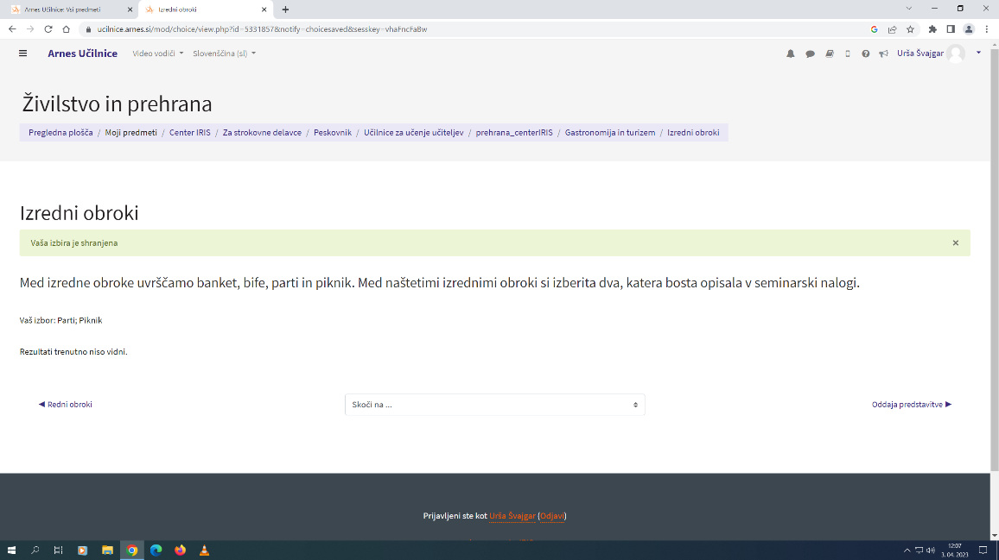
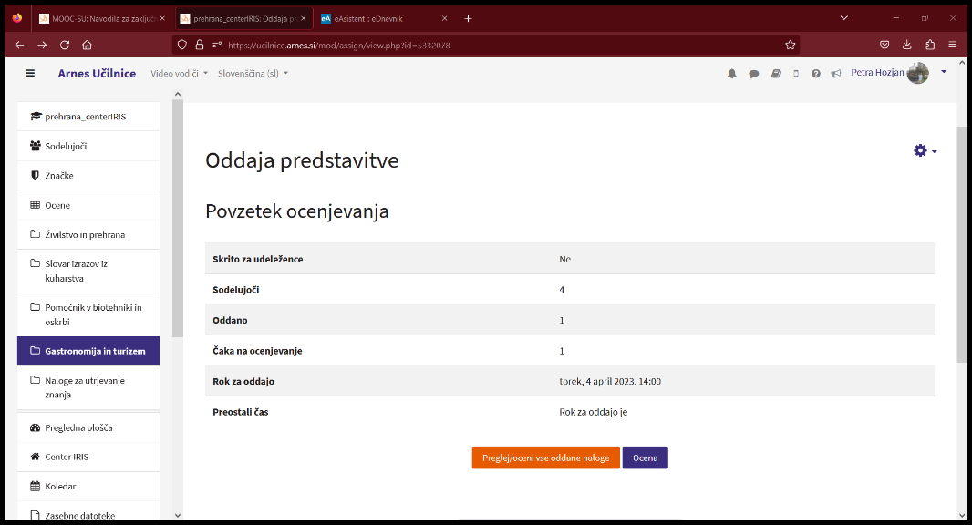
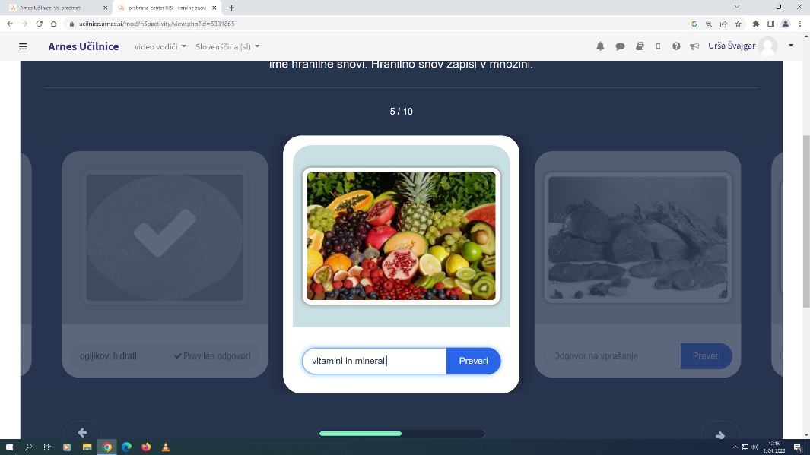
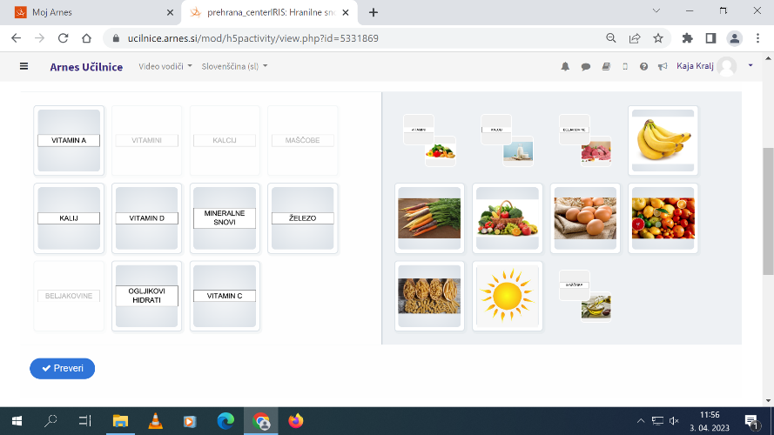

Razred: 1. PB |  | Predmet: PZB
Ura: 29. | Datum: 3. 4. 2023 |  | Učitelj: Petra Hozjan
Sklop: PRIPRAVA ŽIVIL ŽIVALSKEGA IZVORA
Učna tema: Mleko in mlečni izdelki
Učna enota: KEMIJSKA SESTAVA MLEKA
Cilji:
- Dijak spozna sestavo mleka
Učne metode:
- verbalno tekstualna – razlaga, razgovor, poslušanje, branje, pisanje, opazovanje
- demonstrativno ilustracijska – prikazovanje oz. demonstracija
- izkustveno učenje – praktično delo
Učne oblike: frontalna, individualna
Učni pripomočki: gradivo, spletna učilnica
IZVEDBA UČNE URE
- Spletna učilnica
Dijaka usmerim na spletno učilnico in mu podam navodila za delo. V spletni učilnici ga usmerim na forum, kjer so vprašanja o sestavi mleka. Dijak s pomočjo gradiva odgovori na vprašanja in s tem utrjuje znanje pred ocenjevanjem znanja.
